2018-11-16

练习：
在01_ex中创建4*4的表格，400px*400px，内容随意，添加边框
用结构伪类把第一行背景设置为#ff0
最后一行#0ff
第三行的第二列背景为#f0f

- 复杂选择器
- 伪类选择器
- elem:only-child
匹配的元素是elem的父元素中，只有elem一个子元素
- 否定伪类
elem:not([selector]){}
匹配括号中selector的元素都不要
练习
在01_ex表格的基础上，设置除了第一列以外其他所有单元格背景都为#006699；

- 伪元素选择器
伪元素：不是真正的元素
伪元素选择器：给标签内部的部分内容添加样式
- elem::first-letter{}或elem:first-letter{} 匹配某个元素内容的首字符
- elem::first-line{}或elem:first-line{} 匹配某个元素内容的第一行
注意：如果和首字符样式冲突，使用首字符的样式
- elem::selection{} 必须是双冒号 匹配用户选取的内容，只能修改文本的颜色和背景颜色
练习：
02_ex中，创建div #d1，内容随意。
将d1中的首字符设置为加粗，红色 30px，右外边距为15px
首行文本设置为#00f 并斜体
用户选取文字，#ff0 背景为红色

- 内容生成
使用css动态地向某个元素中插入一段内容
所谓的内容，可以是文本，也可以是元素
4.1 elem:before 或者elem::before
4.2 elem:after 或者elem::after
4.3 内容属性
content：
取值：文本/url(img)
配合display使用，默认行级不写，块级display:block
内容生成可以解决的问题：
- 子元素外边距溢出
在父元素的第一个子元素位置添加（::before），添加的是一个空的（content:"";）<table></table>标签（display:table）
<div id="d3">
<!-- <table></table> -->
<div id="d4"></div>
</div>
#d3::before{
content: "";
display: table;
}
- 高度坍塌
<div id="parent">
<div class="c"></div>
<div class="c"></div>
<div class="c"></div>
</div>
#parent::after{
content: "";
display: block;
clear: both;

- 弹性布局（重点）
- 什么是弹性布局
弹性布局是一种布局方式
主要解决某元素中子元素的布局方式，为布局提供了最大的灵活性
弹性布局的相关概念
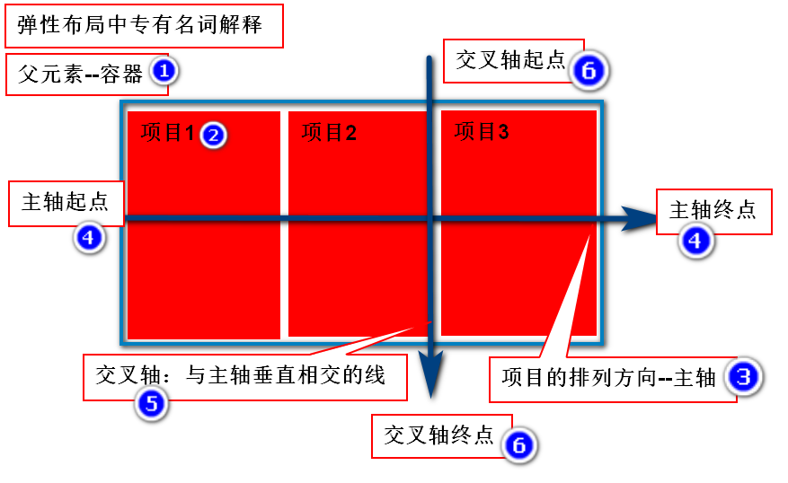
- 容器
要使用弹性布局的子元素的父元素称之为容器
- 项目
要使用弹性布局的子元素称之为项目
- 主轴
项目们排列的方向的一根轴，称之为主轴
如果项目们按照横向排列，那么x轴是主轴
如果项目们按照纵向排列，那么y轴是主轴
- 交叉轴
与主轴方向垂直相交轴，称之为交叉轴
- 语法
将元素变为弹性容器
那么他所有的子元素将变为弹性项目
所有的子元素都允许按照弹性布局的方式排列
属性：display
取值：
- flex
- inline-flex
注意：元素设置成为flex容器之后，
①项目（子元素）的float/clear/vertical-align属性失效
②项目运行修改尺寸
③容器的对齐方式text-align失效

- 弹性布局的专有属性
- 指定容器的主轴及其排列方向
flex-direction
默认：主轴为x轴，起点在左端，终点在右端
row-reverse 主轴为x轴，起点在右端，终点在左端
column 主轴为y轴，起点在顶端，终点在底端
column-reverse 主轴为y轴，起点在底端，终点在顶端
- 设置项目压缩/换行
flex-wrap
取值
nowrap 默认值，空间不够，不换行，项目会自动缩小
wrap 空间不够，项目不会缩小，换行
wrap-reverse 空间不够，项目不会缩小，换行并反转
- 缩写方式 flex-direction和flex-wrap缩写----->flex-flow
取值
row nowrap 默认值
direction wrap
- justify-content
项目在主轴上的对齐方式
取值：
- flex-start 在主轴的起点对齐
- flex-end 在主轴的终点对齐
- center 在主轴居中对齐
- space-between 两端对齐
- space-around 每个项目间距相同
- 项目在交叉轴上的对齐方式
align-items
取值：
flex-start 在交叉轴的起点对齐
flex-end 在交叉轴的终点对齐
center 在交叉轴的中心对齐
baseline 在交叉轴的基线对齐
stretch 如果未设置尺寸，在交叉轴上占满所有空间
- 项目的属性
该属性只能设置一个项目，不影响容器和其他项目
- 排序order
定义项目的排列顺序，值越小越靠近起点，默认值为0
取值：无单位整数
- 定义项目的放大比例flow-grow
取值：无单位的整数数字，默认值为0，不放大
如果容器有足够大的剩余空间，项目将按比例放大
- 定义项目的缩小比例flex-shrink
无单位整数，默认值为1，空间不足时，等比缩小
取值越大，缩得越快
- align-self 设置某一个项目在交叉轴的对齐方式，与其他项目无关
取值：
①flex-start 在主轴的起点对齐
②flex-end 在主轴的终点对齐
③center 在主轴居中对齐
④space-between 两端对齐
⑤space-around 每个项目间距相同
⑥auto 继承父级元素
练习
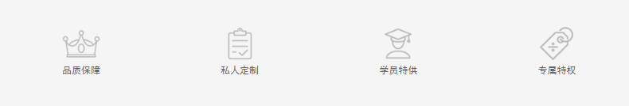

- CSS hack
不同的浏览器对css的解析认知不一样，导致生成页面效果不一样
得不到我们需要的页面效果
需要我们针对不同的浏览器，些不同的css
让css可以兼容不同的浏览器，能在不同的浏览器中展示出我们要的效果
这种针对不同浏览器写不同的css code的过程，叫做css hack

- 转换（*****重点*****）
改变元素在页面中的位置、大小、角度及形状的一种方式
2D转换：只在x轴和y轴上发生转换的效果
3D转换：增加了z轴的效果，网页中不存在3D，是模拟出来的效果

- 转换的属性
- transform
取值：
- none 默认值无任何转换效果
- transform-function
可以是1个或者是多个转换函数，如果是多个用空格分割
- 转换原点
transform-origin
取值：带单位的数字/%/关键字
有时候2个值，x轴和y轴的位置
有时候3个值，x轴和y轴，z轴的位置
默认值：原点在元素的中心位置（center，center）

- 2D转换
- 位移（改变位置）
translate
取值
translate（x） 指定元素在x轴上的移动位置 +往右→ -向左←
translate（x，y） 指定元素在x轴和y轴的移动位置
x：+往右→ -向左←
y：+往下↓ -向上↑
translateX（value） x轴的位移
translateY（value） y轴的位移
- 缩放（改变尺寸）
2.1 scale（value）
vale是横向和纵向的缩放比，默认值为1
>1 放大
<1 缩小
-1<value<0 缩小并翻转
<-1 放大并翻转
2.2 scale（x，y） x和y代表x轴和y轴的缩放比例
2.3 scaleX（value）
单独设置x轴的缩放
2.4 scaleY（value） 单独设置y轴的缩放
- 旋转，改变元素在页面中的角度
rotate（value deg）
value是角度 +顺时针 -逆时针
练习
在06_ex中创建两个div 200px*200px 不同背景色
1.将元素d1先旋转45deg 再位移100px；
2.将元素d2先位移100px 再旋转45deg
结论：两个div没有重合

注意：①旋转原点会影响最后的旋转效果
②旋转是连同坐标轴一起旋转的，会影响旋转之后的位移效果
- 倾斜--改变元素在页面的浮动
4.1 skew（value）等同于skewX（x） 让元素向着x轴发生倾斜，实际上改变的是y轴的角度
+ y轴逆时针倾斜--x轴正方形倾斜 + y轴顺时针倾斜--x轴负方向倾斜
4.2 skew（x，y）
4.3 skewX（x）
4.4 skewY（y） 让元素向着y轴发生倾斜，实际上是改变x轴的角度
+ x轴顺时针倾斜 - x轴逆时针倾斜

练习:
07_ex中创建一个200*200的div
设置背景颜色，鼠标悬停时，该元素向右偏移200px
向下偏移200px 旋转135deg，向着x轴倾斜45deg，同时放大1.5倍

作业：
- 学子商城首页1楼，使用弹性布局

- 弹性布局知识点 思维导图
- 转化知识点 思维导图
- 使用css完成学子商城首页

